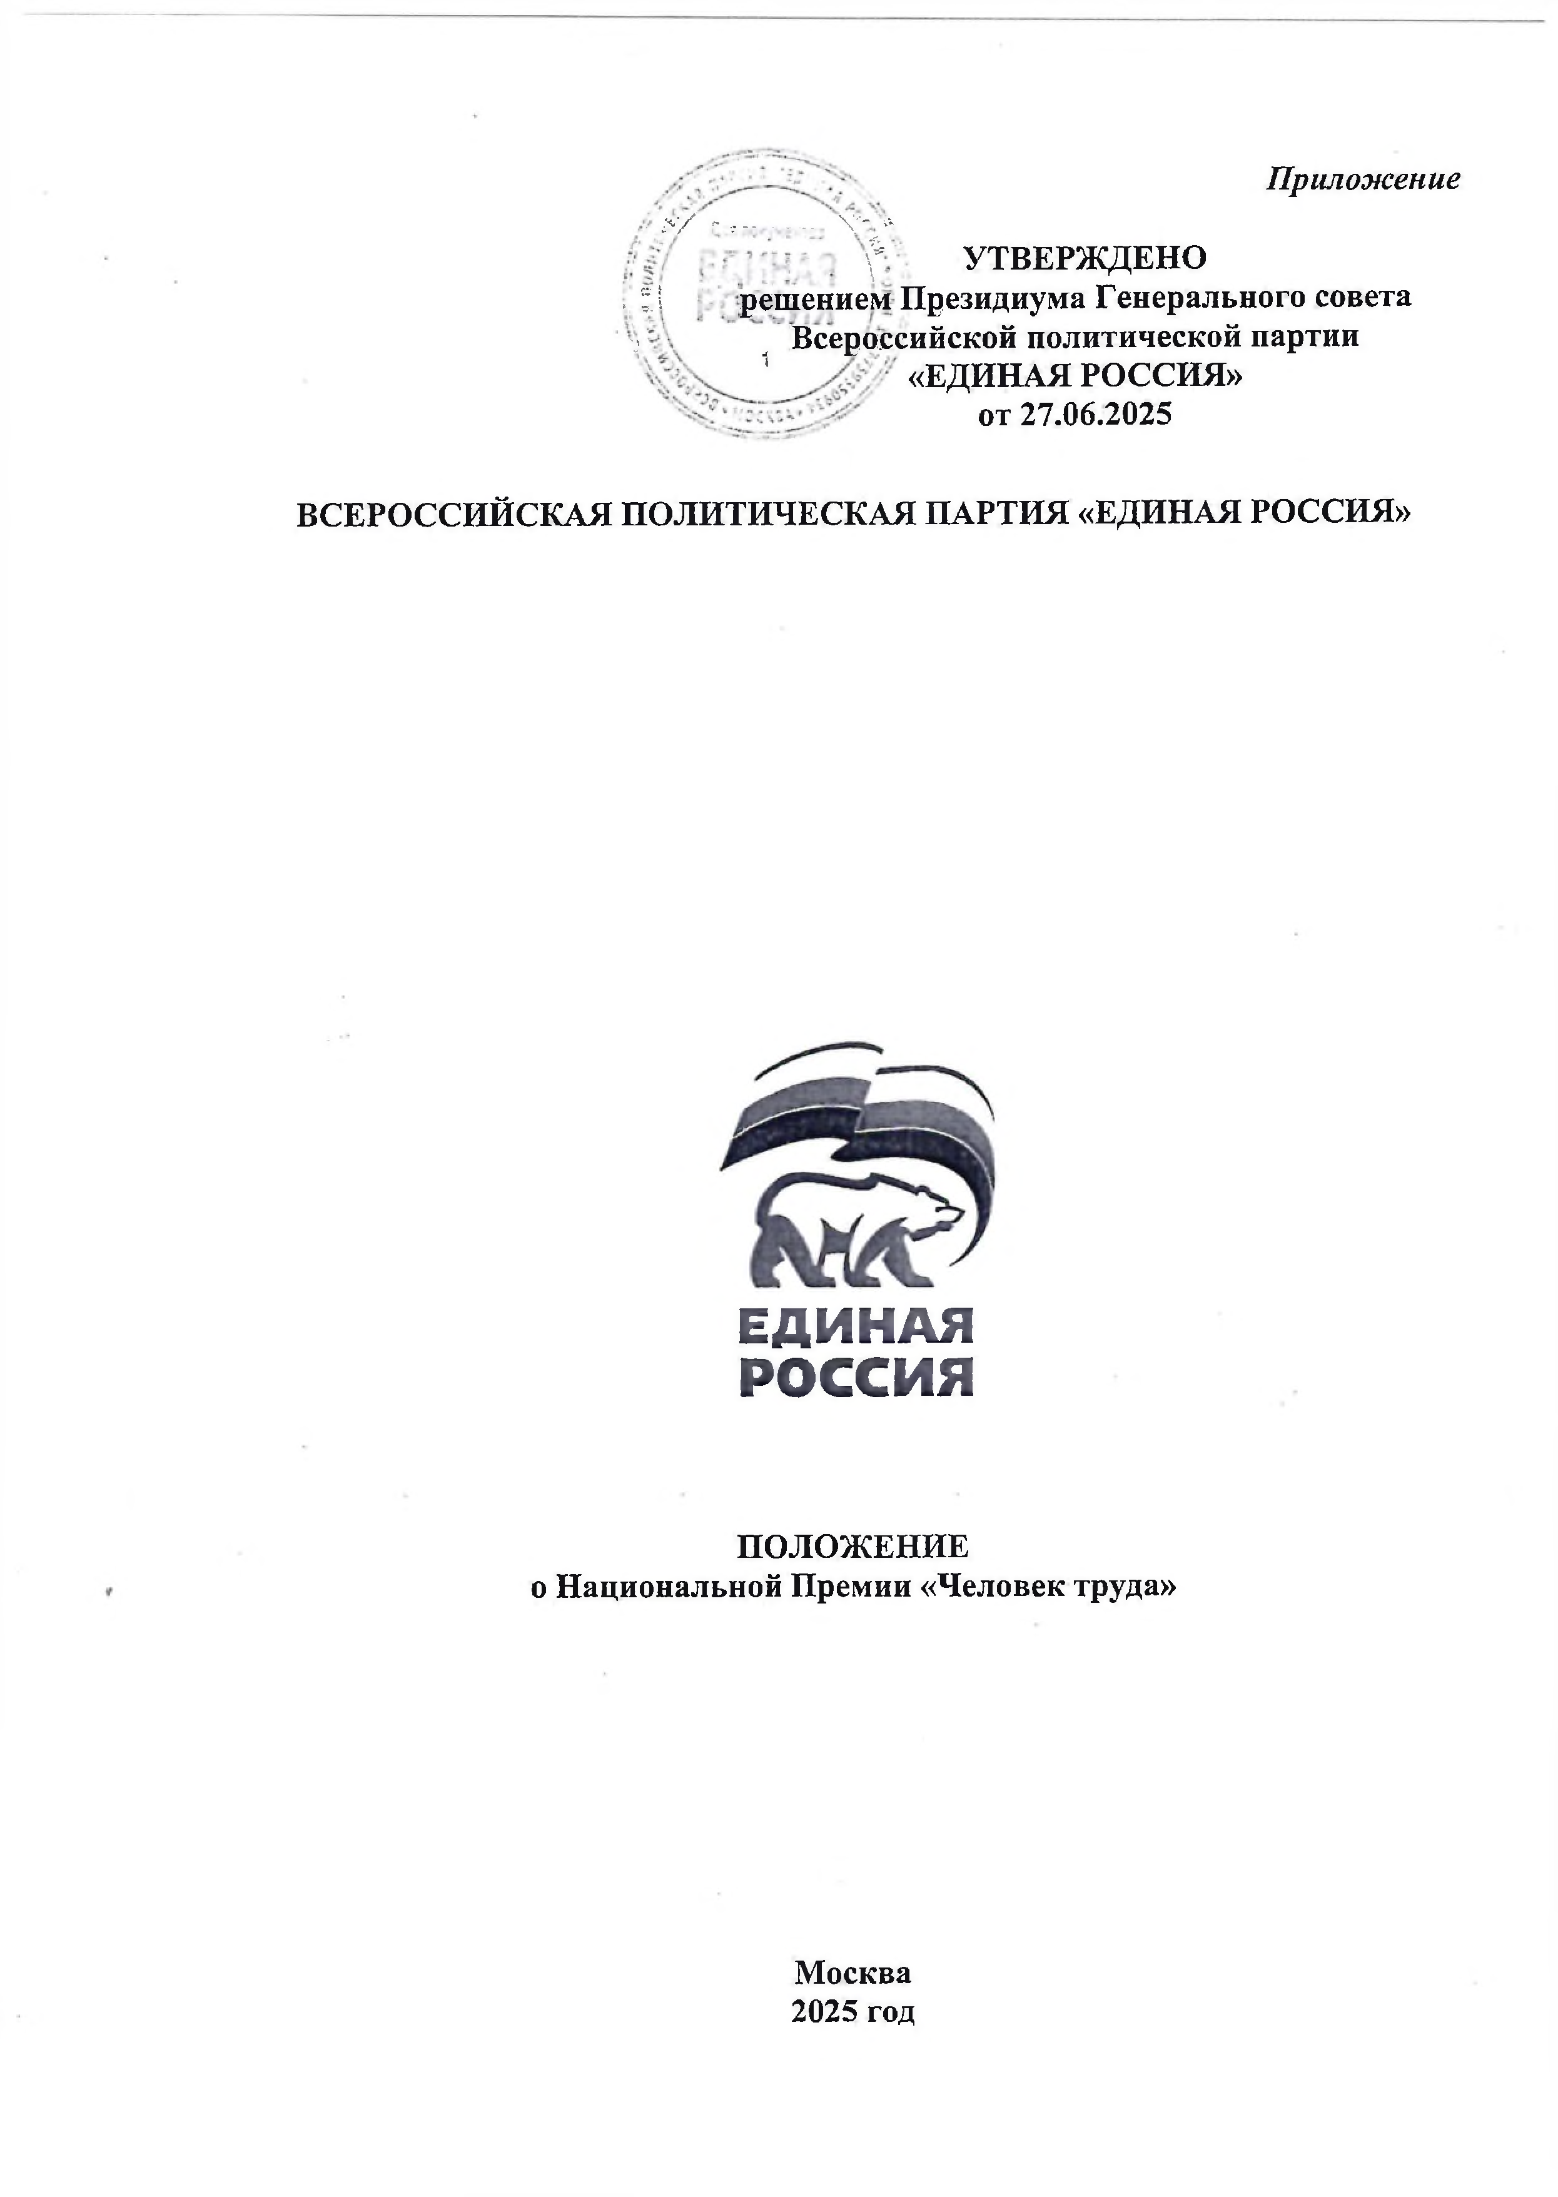
Приложение

- * / Г S гг.- " .------ V ' *
f УТВЕРЖДЕНО
, 5.I решением Президиума Генерального совета v Всероссийской политической партии

1 «ЕДИНАЯ РОССИЯ»
от 27.06.2025 ВСЕРОССИЙСКАЯ ПОЛИТИЧЕСКАЯ ПАРТИЯ «ЕДИНАЯ РОССИЯ»

ЕДИНАЯ

РОССИЯ

ПОЛОЖЕНИЕ
о Национальной Премии «Человек труда»

Москва 2025 год

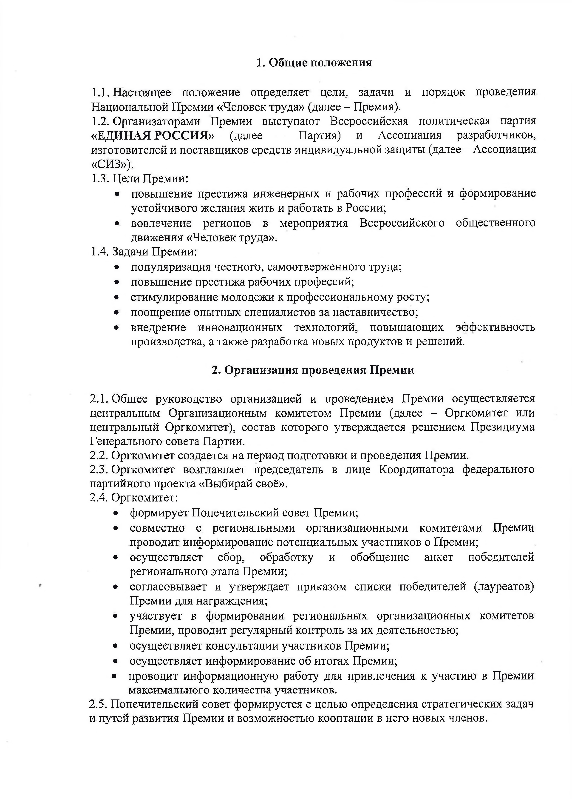
- Общие положения

  - Настоящее положение определяет цели, задачи и порядок проведения Национальной Премии «Человек труда» (далее - Премия).
  - Организаторами Премии выступают Всероссийская политическая партия
«ЕДИНАЯ РОССИЯ» (далее - Партия) и Ассоциация разработчиков, изготовителей и поставщиков средств индивидуальной защиты (далее - Ассоциация
«СИЗ»).
  - Цели Премии:
- повышение престижа инженерных и рабочих профессий и формирование устойчивого желания жить и работать в России;
- вовлечение регионов в мероприятия Всероссийского общественного движения «Человек труда».
  - Задачи Премии:
- популяризация честного, самоотверженного труда;
- повышение престижа рабочих профессий;
- стимулирование молодежи к профессиональному росту;
- поощрение опытных специалистов за наставничество;
- внедрение инновационных технологий, повышающих эффективность производства, а также разработка новых продуктов и решений.

- Организация проведения Премии

  - Общее руководство организацией и проведением Премии осуществляется центральным Организационным комитетом Премии (далее - Оргкомитет или центральный Оргкомитет), состав которого утверждается решением Президиума Генерального совета Партии.
  - Оргкомитет создается на период подготовки и проведения Премии.
  - Оргкомитет возглавляет председатель в лице Координатора федерального партийного проекта «Выбирай своё».
  - Оргкомитет:
- формирует Попечительский совет Премии;
- совместно с региональными организационными комитетами Премии проводит информирование потенциальных участников о Премии;
- осуществляет сбор, обработку и обобщение анкет победителей регионального этапа Премии;
- согласовывает и утверждает приказом списки победителей (лауреатов) Премии для награждения;
- участвует в формировании региональных организационных комитетов Премии, проводит регулярный контроль за их деятельностью;
- осуществляет консультации участников Премии;
- осуществляет информирование об итогах Премии;
- проводит информационную работу для привлечения к участию в Премии максимального количества участников.
  - Попечительский совет формируется с целью определения стратегических задач и путей развития Премии и возможностью кооптации в него новых членов.

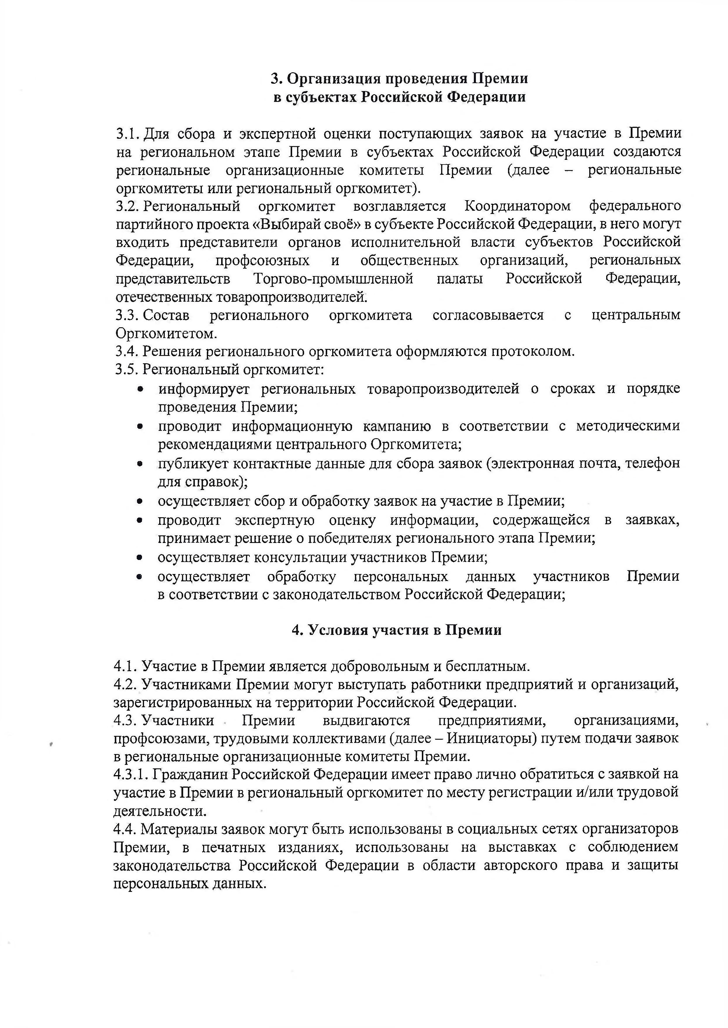
- Организация проведения Премии в субъектах Российской Федерации

  - Для сбора и экспертной оценки поступающих заявок на участие в Премии на региональном этапе Премии в субъектах Российской Федерации создаются региональные организационные комитеты Премии (далее - региональные оргкомитеты или региональный оргкомитет).
  - Региональный оргкомитет возглавляется Координатором федерального партийного проекта «Выбирай своё» в субъекте Российской Федерации, в него могут входить представители органов исполнительной власти субъектов Российской Федерации, профсоюзных и общественных организаций, региональных представительств Торгово-промышленной палаты Российской Федерации, отечественных товаропроизводителей.
  - Состав регионального оргкомитета согласовывается с центральным Оргкомитетом.
  - Решения регионального оргкомитета оформляются протоколом.
  - Региональный оргкомитет:
- информирует региональных товаропроизводителей о сроках и порядке проведения Премии;
- проводит информационную кампанию в соответствии с методическими рекомендациями центрального Оргкомитета;
- публикует контактные данные для сбора заявок (электронная почта, телефон для справок);
- осуществляет сбор и обработку заявок на участие в Премии;
- проводит экспертную оценку информации, содержащейся в заявках, принимает решение о победителях регионального этапа Премии;
- осуществляет консультации участников Премии;
® осуществляет обработку персональных данных участников Премии в соответствии с законодательством Российской Федерации;

- Условия участия в Премии

  - Участие в Премии является добровольным и бесплатным.
  - Участниками Премии могут выступать работники предприятий и организаций, зарегистрированных на территории Российской Федерации.
  - Участники Премии выдвигаются предприятиями, организациями, профсоюзами, трудовыми коллективами (далее - Инициаторы) путем подачи заявок в региональные организационные комитеты Премии.
    - Гражданин Российской Федерации имеет право лично обратиться с заявкой на участие в Премии в региональный оргкомитет по месту регистрации и/или трудовой деятельности.
  - Материалы заявок могут быть использованы в социальных сетях организаторов Премии, в печатных изданиях, использованы на выставках с соблюдением законодательства Российской Федерации в области авторского права и защиты персональных данных.

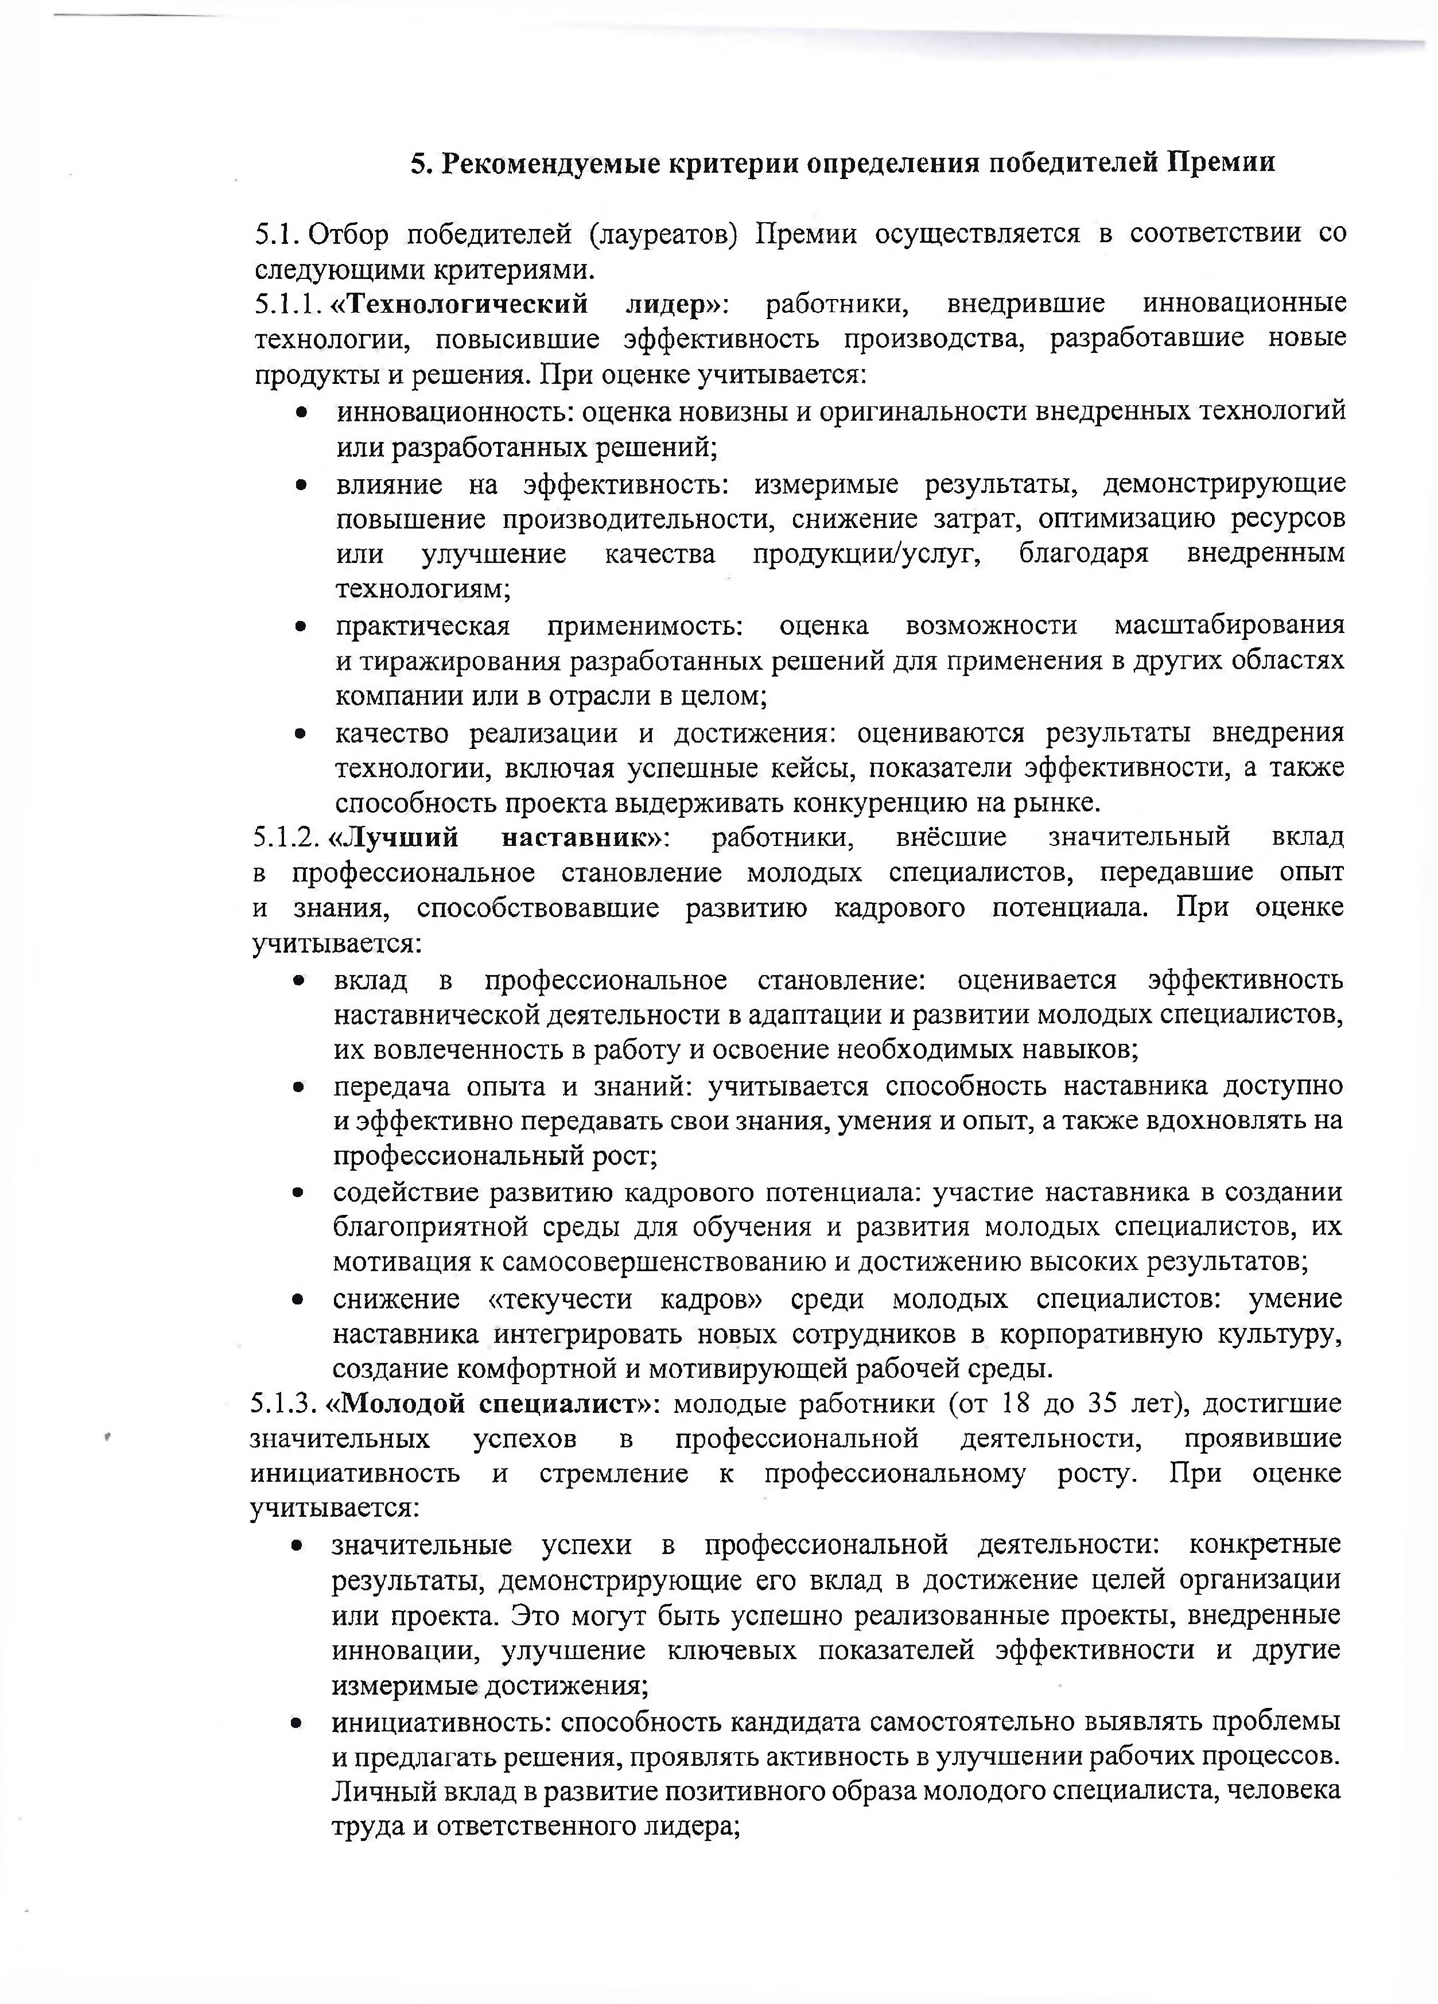
- Рекомендуемые критерии определения победителей Премии

  - Отбор победителей (лауреатов) Премии осуществляется в соответствии со следующими критериями.
    - «Технологический лидер»: работники, внедрившие инновационные
технологии, повысившие эффективность производства, разработавшие новые продукты и решения. При оценке учитывается:
      - инновационность: оценка новизны и оригинальности внедренных технологий или разработанных решений;
      - влияние на эффективность: измеримые результаты, демонстрирующие повышение производительности, снижение затрат, оптимизацию ресурсов или улучшение качества продукции/услуг, благодаря внедренным технологиям;
      - практическая применимость: оценка возможности масштабирования и тиражирования разработанных решений для применения в других областях компании или в отрасли в целом;
      - качество реализации и достижения: оцениваются результаты внедрения технологии, включая успешные кейсы, показатели эффективности, а также способность проекта выдерживать конкуренцию на рынке.
    - «Лучший наставник»: работники, внёсшие значительный вклад в профессиональное становление молодых специалистов, передавшие опыт и знания, способствовавшие развитию кадрового потенциала. При оценке учитывается:
      - вклад в профессиональное становление: оценивается эффективность наставнической деятельности в адаптации и развитии молодых специалистов, их вовлеченность в работу и освоение необходимых навыков;
      - передача опыта и знаний: учитывается способность наставника доступно и эффективно передавать свои знания, умения и опыт, а также вдохновлять на профессиональный рост;
      - содействие развитию кадрового потенциала: участие наставника в создании благоприятной среды для обучения и развития молодых специалистов, их мотивация к самосовершенствованию и достижению высоких результатов;
      - снижение «текучести кадров» среди молодых специалистов: умение наставника интегрировать новых сотрудников в корпоративную культуру, создание комфортной и мотивирующей рабочей среды.
    - «Молодой специалист»: молодые работники (от 18 до 35 лет), достигшие значительных успехов в профессиональной деятельности, проявившие инициативность и стремление к профессиональному росту. При оценке учитывается:
      - значительные успехи в профессиональной деятельности: конкретные результаты, демонстрирующие его вклад в достижение целей организации или проекта. Это могут быть успешно реализованные проекты, внедренные инновации, улучшение ключевых показателей эффективности и другие измеримые достижения;
      - инициативность: способность кандидата самостоятельно выявлять проблемы и предлагать решения, проявлять активность в улучшении рабочих процессов. Личный вклад в развитие позитивного образа молодого специалиста, человека труда и ответственного лидера;

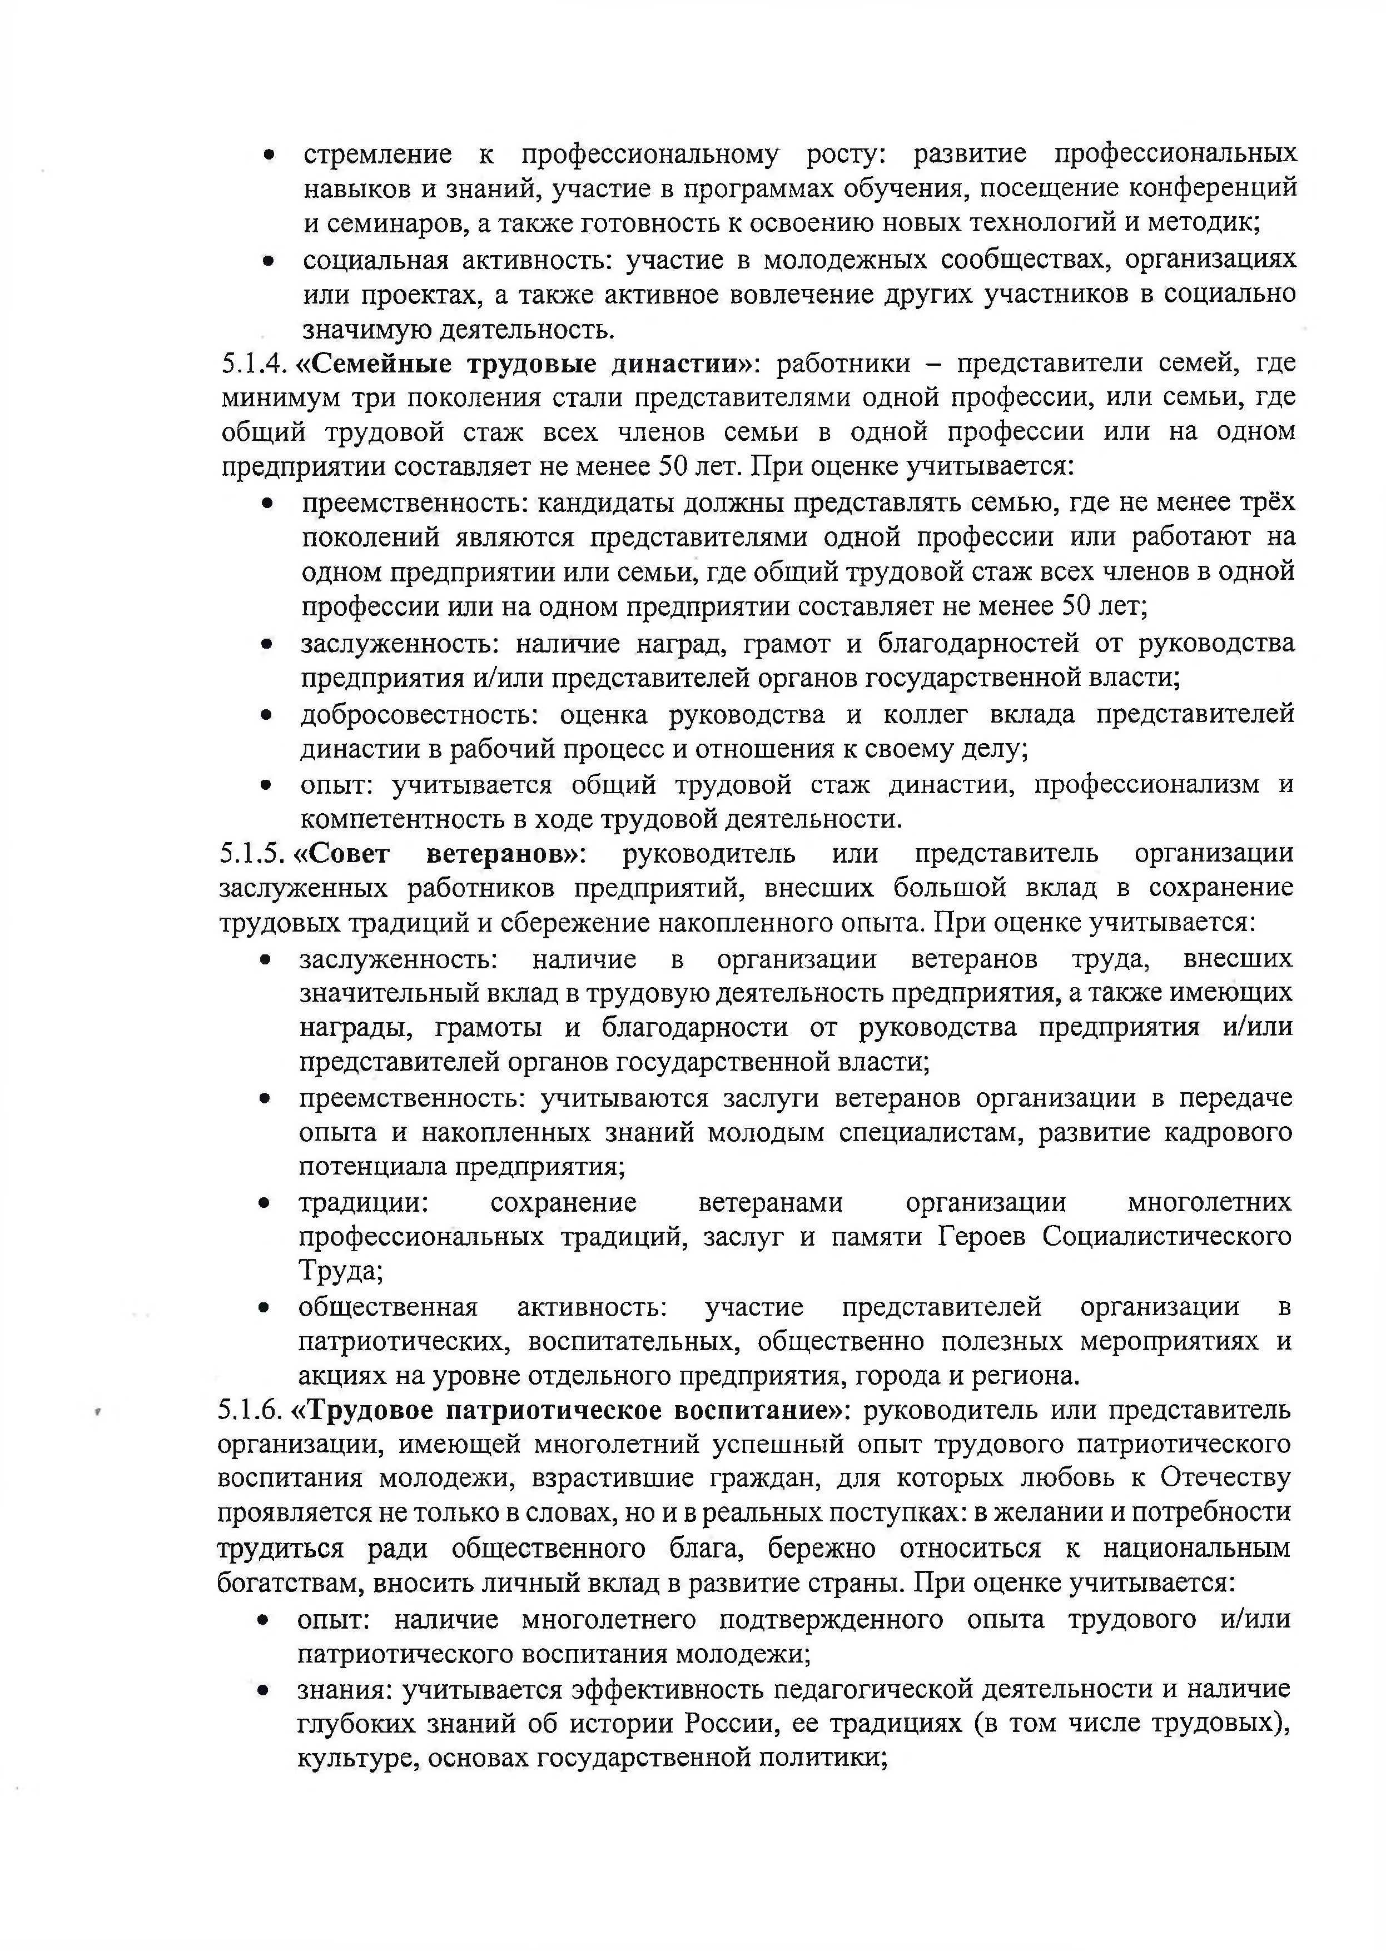
      - стремление к профессиональному росту: развитие профессиональных навыков и знаний, участие в программах обучения, посещение конференций и семинаров, а также готовность к освоению новых технологий и методик;
      - социальная активность: участие в молодежных сообществах, организациях или проектах, а также активное вовлечение других участников в социально значимую деятельность.
    - «Семейные трудовые династии»: работники - представители семей, где минимум три поколения стали представителями одной профессии, или семьи, где общий трудовой стаж всех членов семьи в одной профессии или на одном предприятии составляет не менее 50 лет. При оценке учитывается:
      - преемственность: кандидаты должны представлять семью, где не менее трёх поколений являются представителями одной профессии или работают на одном предприятии или семьи, где общий трудовой стаж всех членов в одной профессии или на одном предприятии составляет не менее 50 лет;
      - заслуженность: наличие наград, грамот и благодарностей от руководства предприятия и/или представителей органов государственной власти;
      - добросовестность: оценка руководства и коллег вклада представителей династии в рабочий процесс и отношения к своему делу;
      - опыт: учитывается общий трудовой стаж династии, профессионализм и компетентность в ходе трудовой деятельности.
    - «Совет ветеранов»: руководитель или представитель организации заслуженных работников предприятий, внесших большой вклад в сохранение трудовых традиций и сбережение накопленного опыта. При оценке учитывается:
      - заслуженность: наличие в организации ветеранов труда, внесших значительный вклад в трудовую деятельность предприятия, а также имеющих награды, грамоты и благодарности от руководства предприятия и/или представителей органов государственной власти;
      - преемственность: учитываются заслуги ветеранов организации в передаче опыта и накопленных знаний молодым специалистам, развитие кадрового потенциала предприятия;
      - традиции: сохранение ветеранами организации многолетних профессиональных традиций, заслуг и памяти Героев Социалистического Труда;
      - общественная активность: участие представителей организации в патриотических, воспитательных, общественно полезных мероприятиях и акциях на уровне отдельного предприятия, города и региона.
    - «Трудовое патриотическое воспитание»: руководитель или представитель организации, имеющей многолетний успешный опыт трудового патриотического воспитания молодежи, взрастившие граждан, для которых любовь к Отечеству проявляется не только в словах, но и в реальных поступках: в желании и потребности трудиться ради общественного блага, бережно относиться к национальным богатствам, вносить личный вклад в развитие страны. При оценке учитывается:
      - опыт: наличие многолетнего подтвержденного опыта трудового и/или патриотического воспитания молодежи;
      - знания: учитывается эффективность педагогической деятельности и наличие глубоких знаний об истории России, ее традициях (в том числе трудовых), культуре, основах государственной политики;

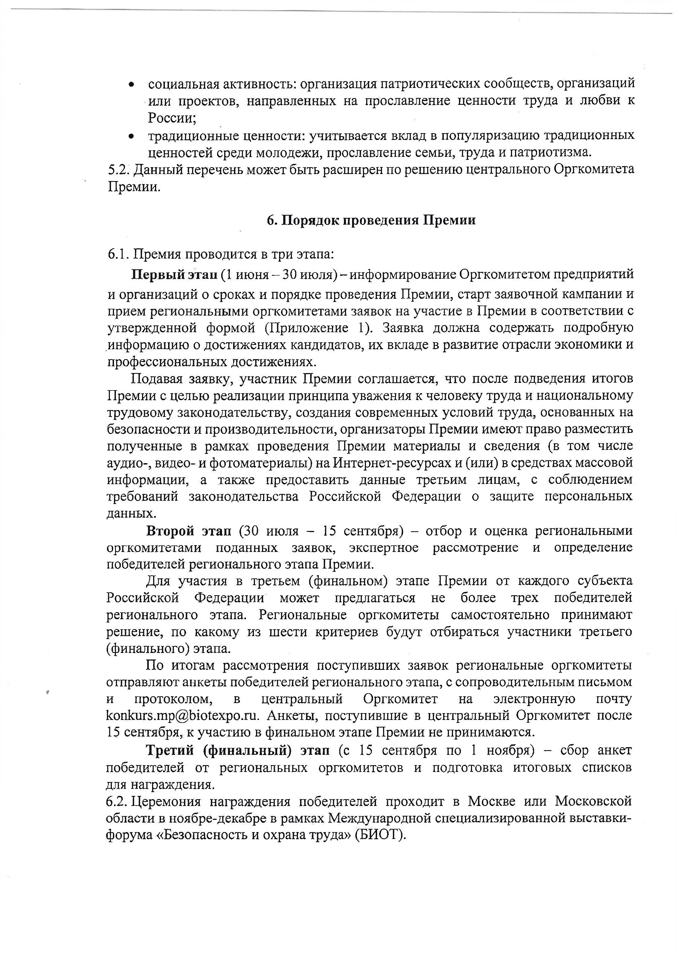
      - социальная активность: организация патриотических сообществ, организаций или проектов, направленных на прославление ценности труда и любви к России;
      - традиционные ценности: учитывается вклад в популяризацию традиционных ценностей среди молодежи, прославление семьи, труда и патриотизма.
  - Данный перечень может быть расширен по решению центрального Оргкомитета Премии.
- Порядок проведения Премии

  - Премия проводится в три этапа:
Первый этап (1 июня - 30 июля) - информирование Оргкомитетом предприятий
и организаций о сроках и порядке проведения Премии, старт заявочной кампании и прием региональными оргкомитетами заявок на участие в Премии в соответствии с утвержденной формой (Приложение 1). Заявка должна содержать подробную информацию о достижениях кандидатов, их вкладе в развитие отрасли экономики и профессиональных достижениях.
Подавая заявку, участник Премии соглашается, что после подведения итогов Премии с целью реализации принципа уважения к человеку труда и национальному трудовому законодательству, создания современных условий труда, основанных на безопасности и производительности, организаторы Премии имеют право разместить полученные в рамках проведения Премии материалы и сведения (в том числе аудио-, видео- и фотоматериалы) на Интернет-ресурсах и (или) в средствах массовой информации, а также предоставить данные третьим лицам, с соблюдением требований законодательства Российской Федерации о защите персональных данных.
Второй этап (30 июля - 15 сентября) - отбор и оценка региональными оргкомитетами поданных заявок, экспертное рассмотрение и определение победителей регионального этапа Премии.
Для участия в третьем (финальном) этапе Премии от каждого субъекта Российской Федерации может предлагаться не более трех победителей регионального этапа. Региональные оргкомитеты самостоятельно принимают решение, по какому из шести критериев будут отбираться участники третьего (финального) этапа.
По итогам рассмотрения поступивших заявок региональные оргкомитеты отправляют анкеты победителей регионального этапа, с сопроводительным письмом и протоколом, в центральный Оргкомитет на электронную почту konkurs.mp@biotexpo.ru. Анкеты, поступившие в центральный Оргкомитет после 15 сентября, к участию в финальном этапе Премии не принимаются.
Третий (финальный) этап (с 15 сентября по 1 ноября) - сбор анкет победителей от региональных оргкомитетов и подготовка итоговых списков для награждения.
  - Церемония награждения победителей проходит в Москве или Московской области в ноябре-декабре в рамках Международной специализированной выставки- форума «Безопасность и охрана труда» (БИОТ).

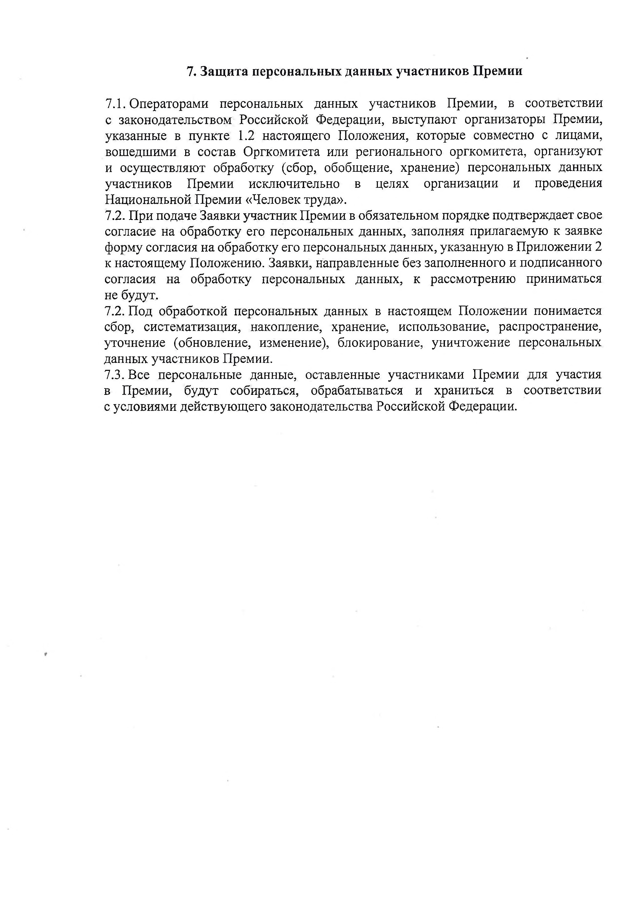
- Защита персональных данных участников Премии

  - Операторами персональных данных участников Премии, в соответствии с законодательством Российской Федерации, выступают организаторы Премии, указанные в пункте 1.2 настоящего Положения, которые совместно с лицами, вошедшими в состав Оргкомитета или регионального оргкомитета, организуют и осуществляют обработку (сбор, обобщение, хранение) персональных данных участников Премии исключительно в целях организации и проведения Национальной Премии «Человек труда».
  - При подаче Заявки участник Премии в обязательном порядке подтверждает свое согласие на обработку его персональных данных, заполняя прилагаемую к заявке форму согласия на обработку его персональных данных, указанную в Приложении 2 к настоящему Положению. Заявки, направленные без заполненного и подписанного согласия на обработку персональных данных, к рассмотрению приниматься не будут.
  - Под обработкой персональных данных в настоящем Положении понимается сбор, систематизация, накопление, хранение, использование, распространение, уточнение (обновление, изменение), блокирование, уничтожение персональных данных участников Премии.
  - Все персональные данные, оставленные участниками Премии для участия в Премии, будут собираться, обрабатываться и храниться в соответствии с условиями действующего законодательства Российской Федерации.

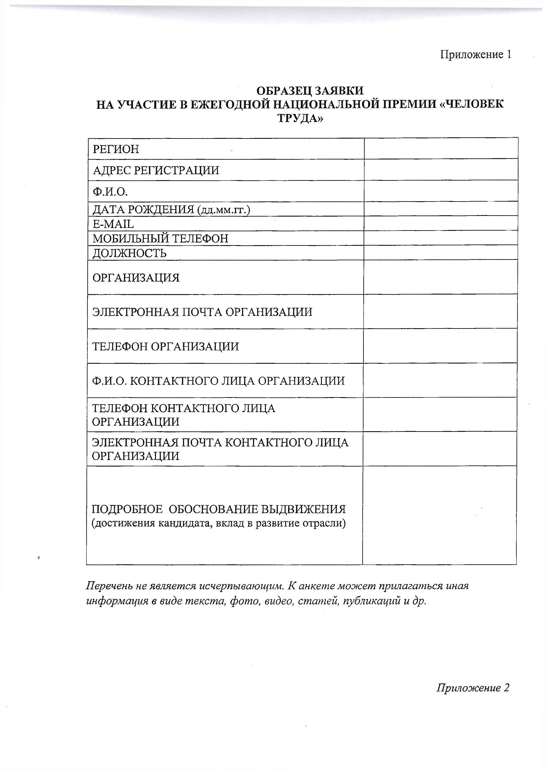
Приложение 1

ОБРАЗЕЦ ЗАЯВКИ
НА УЧАСТИЕ В ЕЖЕГОДНОЙ НАЦИОНАЛЬНОЙ ПРЕМИИ «ЧЕЛОВЕК ТРУДА»

РЕГИОН
АДРЕС РЕГИСТРАЦИИ Ф.И.О.
ДАТА РОЖДЕНИЯ (дц.мм.гг.) E-MAIL
МОБИЛЬНЫЙ ТЕЛЕФОН ДОЛЖНОСТЬ
ОРГАНИЗАЦИЯ

ЭЛЕКТРОННАЯ ПОЧТА ОРГАНИЗАЦИИ ТЕЛЕФОН ОРГАНИЗАЦИИ
Ф.И.О. КОНТАКТНОГО ЛИЦА ОРГАНИЗАЦИИ

ТЕЛЕФОН КОНТАКТНОГО ЛИЦА ОРГАНИЗАЦИИ
ЭЛЕКТРОННАЯ ПОЧТА КОНТАКТНОГО ЛИЦА ОРГАНИЗАЦИИ

ПОДРОБНОЕ ОБОСНОВАНИЕ ВЫДВИЖЕНИЯ
(достижения кандидата, вклад в развитие отрасли)

Перечень не является исчерпывающим. К анкете может прилагаться иная информация в виде текста, фото, видео, статей, публикаций и др.

Приложение 2

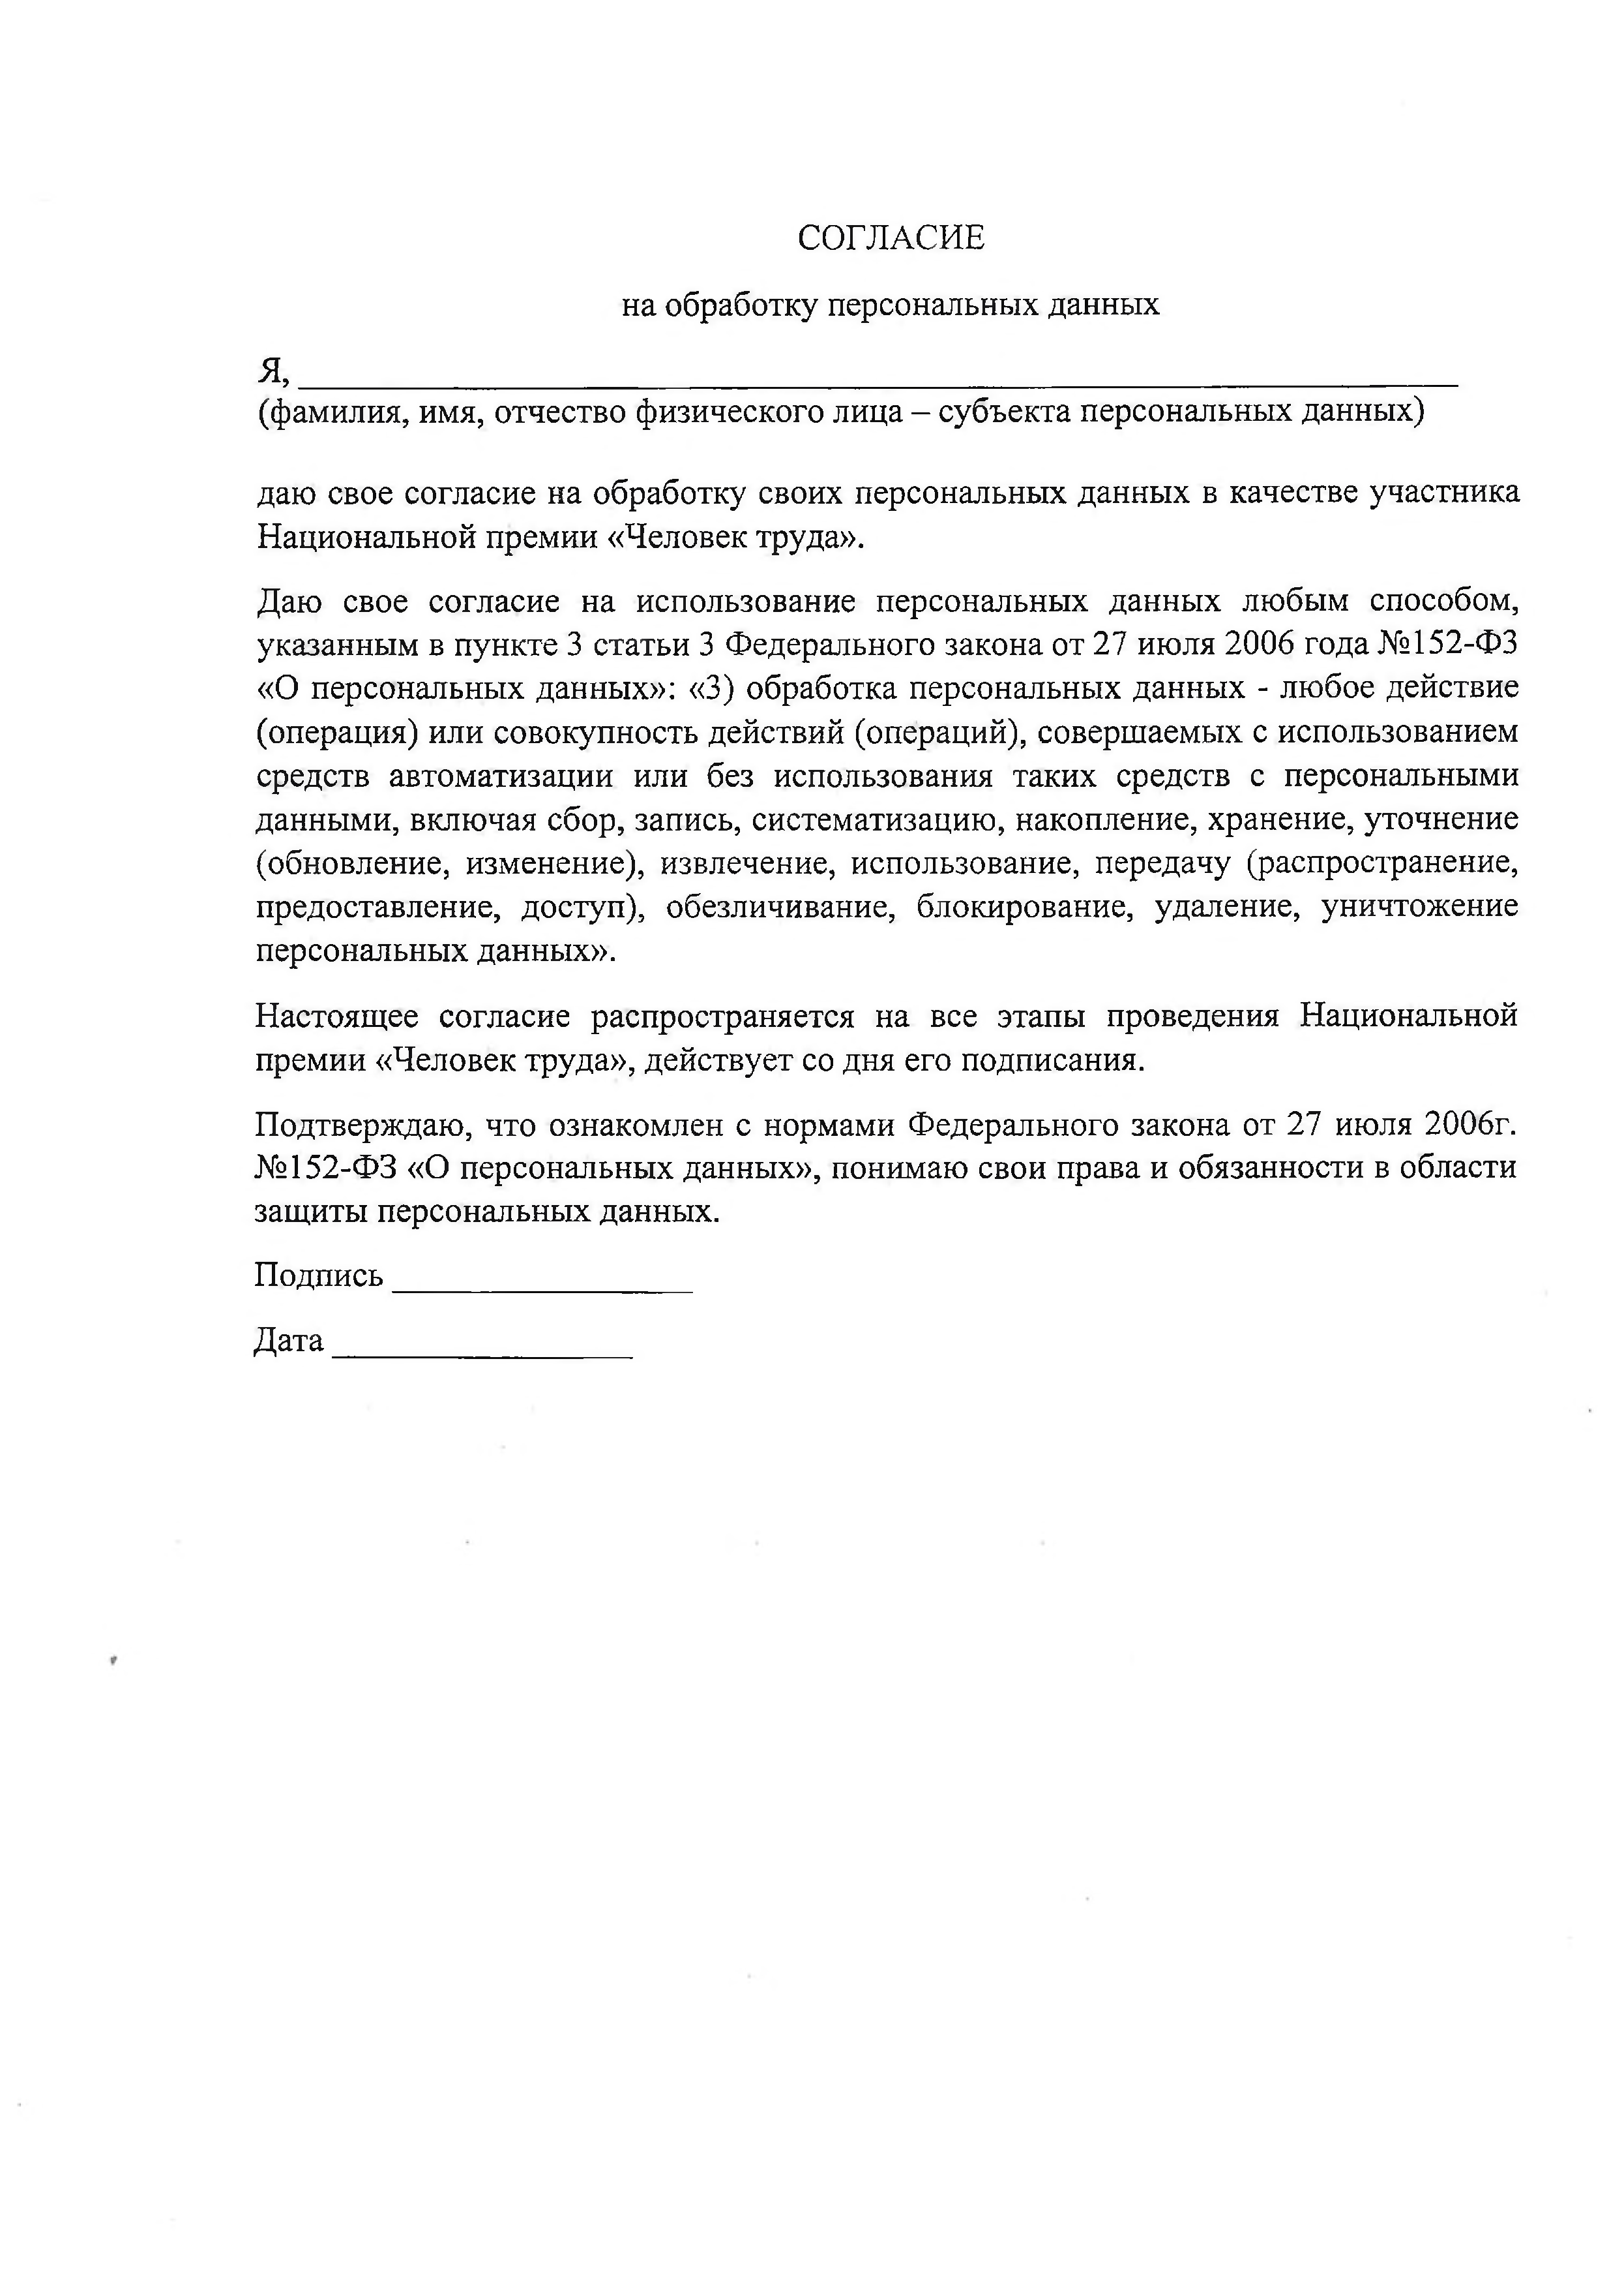
СОГЛАСИЕ
на обработку персональных данных
Я,
(фамилия, имя, отчество физического лица - субъекта персональных данных)

даю свое согласие на обработку своих персональных данных в качестве участника Национальной премии «Человек труда».
Даю свое согласие на использование персональных данных любым способом, указанным в пункте 3 статьи 3 Федерального закона от 27 июля 2006 года №152-ФЗ
«О персональных данных»: «3) обработка персональных данных - любое действие (операция) или совокупность действий (операций), совершаемых с использованием средств автоматизации или без использования таких средств с персональными данными, включая сбор, запись, систематизацию, накопление, хранение, уточнение (обновление, изменение), извлечение, использование, передачу (распространение, предоставление, доступ), обезличивание, блокирование, удаление, уничтожение персональных данных».
Настоящее согласие распространяется на все этапы проведения Национальной премии «Человек труда», действует со дня его подписания.
Подтверждаю, что ознакомлен с нормами Федерального закона от 27 июля 2006г.
№152-ФЗ «О персональных данных», понимаю свои права и обязанности в области защиты персональных данных.
Подпись Дата

